МИНИСТЕРСТВО ОБРАЗОВАНИЯ И НАУКИ РФ

ФЕДЕРАЛЬНОЕ ГОСУДАРСТВЕННОЕ АВТОНОМНОЕ ОБРАЗОВАТЕЛЬНОЕ УЧРЕЖДЕНИЕ ВЫСШЕГО ОБРАЗОВАНИЯ “САНКТ-ПЕТЕРБУРГСКИЙ НАЦИОНАЛЬНЫЙ ИССЛЕДОВАТЕЛЬСКИЙ УНИВЕРСИТЕТ

ИТМО”

ФАКУЛЬТЕТ СИСТЕМ УПРАВЛЕНИЯ И РОБОТОТЕХНИКИ

**Расчетно-графическая работа №2:**

**Задание №4**

по дисциплине Электротехника

Вариант №12

Выполнил: Студент группы R3237 Осинина Т. С

Преподаватель: Горшков К.С.

Санкт-Петербург, 2022

**Дано:**

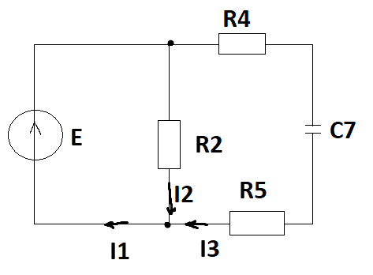

1. Схема до размыкания

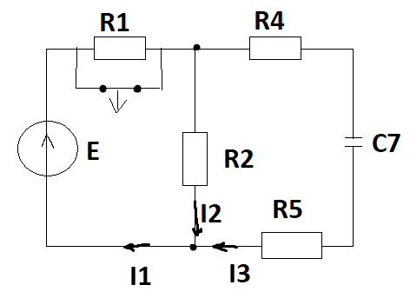

2. Схема после размыкания

**Задание:** выполнить анализ переходного процесса в цепи первого порядка. Схема цепи изображена на рис.2. Начальные условия ненулевые, их можно определить с помощью рис. 1., до коммутации ключ был замкнут.

**Дано:**

**Определить: **

**Результаты моделирование в LTspice:**

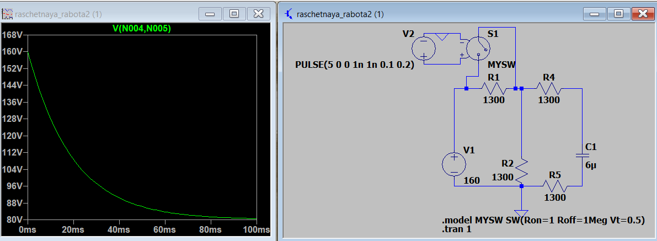

**Вывод:** в процессе выполнения расчетной работы №2 был рассмотрен переходный процесс, был построен график зависимости напряжения от времени на конденсаторе, освоен классический и операторный метод.   
С помощью изученных методов были найдены следующие значения: